МІНІСТЕРСТВО ОСВІТИ І НАУКИ УКРАЇНИ
ВСП «ФАХОВИЙ КОЛЕДЖ ІНФОРМАЦІЙНИХ ТЕХНОЛОГІЙ НАЦІОНАЛЬНОГО УНІВЕРСИТЕТУ «ЛЬВІВСЬКА ПОЛІТЕХНІКА»

Звіт
про виконання лабораторної роботи № 13
з дисципліни «Web дизайн та web технології»

Виконав
студент групи ТКБ-31
Заяць Богдан
Викладач: Кісіль М.М.

Львів 2022

Тема:
Застосування маски

Мета:
Навчитися застосовувати різні типи масок при розробці веб сторінок.

Хід роботи

Скріншоти
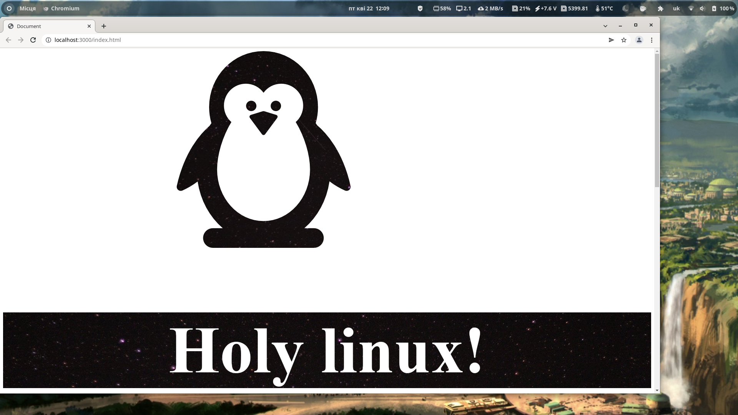
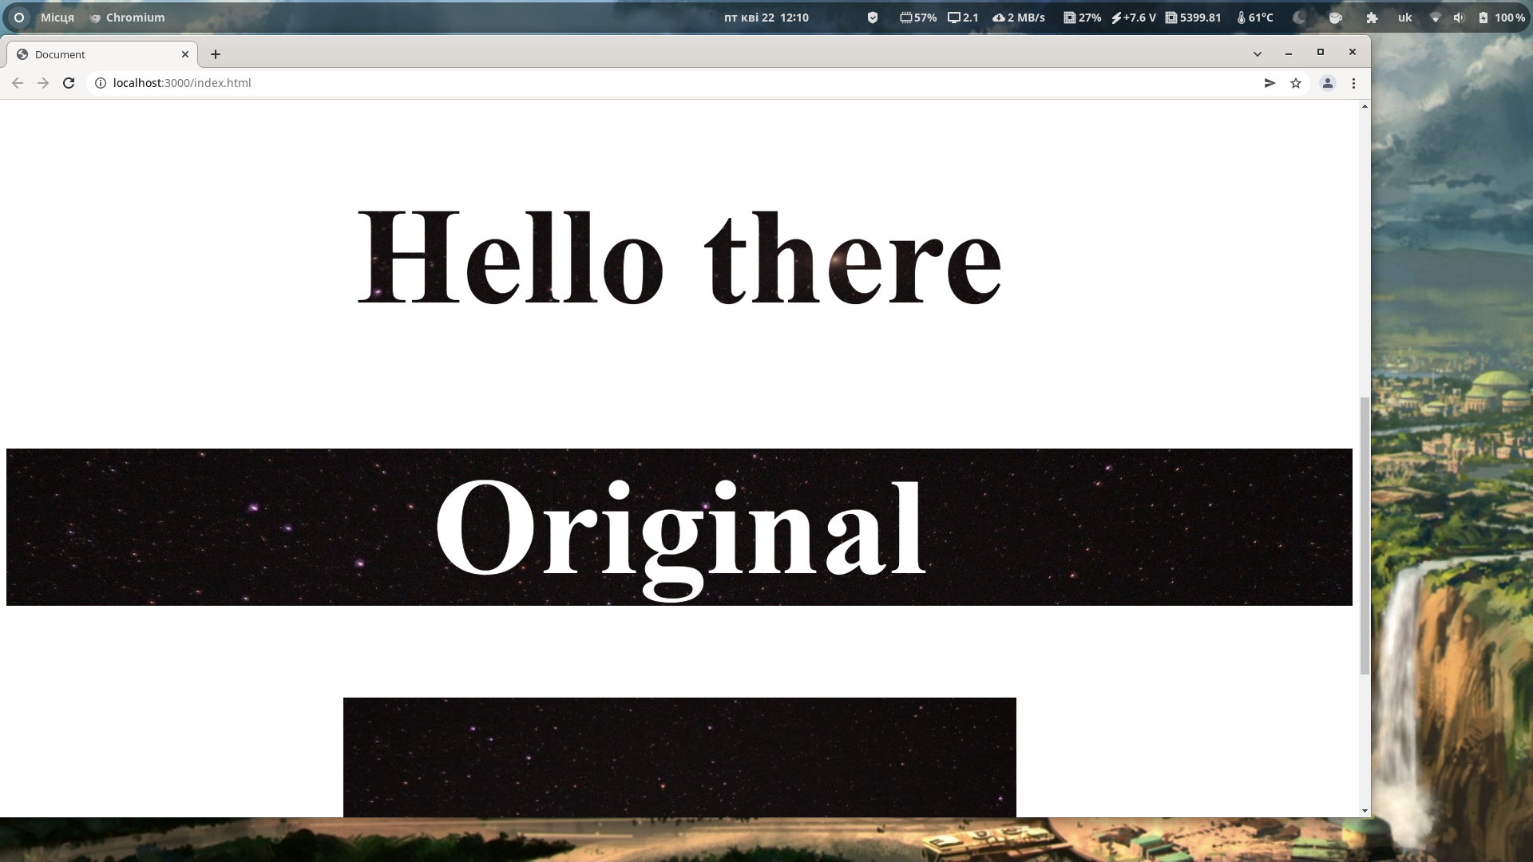

код :

CSS:
.mask {
mask-image: url(https://upload.wikimedia.org/wikipedia/commons/b/b8/Other-linux-logo.svg);
-webkit-mask-image: url(https://cdn-icons-png.flaticon.com/512/98/98267.png);
mask-repeat: no-repeat;
-webkit-mask-repeat: no-repeat;

}

#main>h1 {
color: white;
font-size: 10vw;
background: url(https://scontent.flwo3-1.fna.fbcdn.net/v/t39.30808-6/239543069_929065761009784_7277879917405008315_n.jpg?_nc_cat=102&ccb=1-5&_nc_sid=730e14&_nc_ohc=tBdw6EboFuwAX9Rrtyi&tn=Ogtw-f6cFiETQLmo&_nc_ht=scontent.flwo3-1.fna&oh=00_AT9NAkK_JKanO-qudZVWjHdl_Z1f04lV5MQpS9NpL-1dCw&oe=6266AD66);
}

#main {
text-align: center;
}

#main>.blend>h2 {
color: #000;
font-size: 10vw;
font-weight: 700;
text-align: center;
color: transparent;
background-clip: text;
-webkit-background-clip: text;
background-image: url(https://scontent.flwo3-1.fna.fbcdn.net/v/t39.30808-6/239543069_929065761009784_7277879917405008315_n.jpg?_nc_cat=102&ccb=1-5&_nc_sid=730e14&_nc_ohc=tBdw6EboFuwAX9Rrtyi&tn=Ogtw-f6cFiETQLmo&_nc_ht=scontent.flwo3-1.fna&oh=00_AT9NAkK_JKanO-qudZVWjHdl_Z1f04lV5MQpS9NpL-1dCw&oe=6266AD66);
background-size: cover;
background-position: center;
}

img {
width: 50%;
height: auto;
}

HTML:
<!DOCTYPE html>
<html lang="en">

<head>
<meta charset="UTF-8">
<meta http-equiv="X-UA-Compatible" content="IE=edge">
<meta name="viewport" content="width=device-width, initial-scale=1.0">
<link rel="stylesheet" href="styles/style.css">
<title>Document</title>
</head>

<body>
<div id="main">
<img class="mask" src="pictures/andromedaGalaxy.png" alt="">
<h1>Holy linux!</h1>
<div class="blend">
<h2>Hello there</h2>
</div>

<h1>Original</h1>
<img src="pictures/andromedaGalaxy.jpg" mask="url(Linux_Logo_in_Linux_Libertine_Font.svg)" alt="">
</div>
</body>

</html>

Висновок:
Застосування маски це не просто, але я впорався.

